专题一 古代中国的政治制度
一 中国早期政治制度的特点
学习要求
基本要求：知道周朝的建立；了解宗法制和分封制的基本内容；认识中国早期的政治制度的特点；通过对宗法制的相关内容的学习，体会中华民族的亲情之爱。
发展要求：了解“家天下”制度的开始。理解商朝的政治特点

- 夏商政治形式
- 夏的政治形式：①建立：汤。
②政治形式：A、以血缘关系为纽带实行宗法制。
B、神权与王权的密切结合。
C、最高执政集团尚未实现权利的高度集中。

- 西周的政治形式
- 西周的建立： BC1046年西周建立，周武王，牧野之战 建立西周。
- 分封制：
目的：稳定政治秩序，巩固统治，扩大疆域。
内容： 周天子把土地和人民分封给子弟和功臣，使他们成为各领一方的诸侯。
基础： 井田制。
对象： 同姓王室贵族（鲁燕卫晋吴） 主要对象：亲族。
异姓王室贵族（齐宋许陈楚） 主要对象：姻亲，功臣，先代贵族。
内容：权利：世袭统治权。
义务：定期觐见并提供军赋和力役。
作用：积极：①加强了周天子对地方的控制，确立了周天子天下共主的地位。
②有利于扩大西周的统治区域，促进了对边远地区的开发。
③国家政权机构趋向严密，维持了西周政权的长期稳定。
消极：在西周后期出现强国兼并弱国的局面，周天子的权威受到削弱。
演变过程：夏朝出现，西周鼎盛，春秋瓦解，战国时无法维持下去。
瓦解原因：各国进行变法，导致井田制崩溃，诸侯国间实力出现变化，强国兼并弱
国，周天子权威受到削弱。
- 宗法制
含义：按血缘宗族关系分配政治权力，维护政治联系。
目的：巩固与分封制形成的统治秩序，解决宗族矛盾，维护政治联系。
核心：嫡长子继承制。
内容：由血缘关系的亲疏远近，形成了“周天子—诸侯—卿大夫—士”的关系。
作用：①保证了贵族在政治上的垄断和特权，有利于统治阶级内部的稳定和团结。
②有利于宗族凝聚，防止分裂。
③中国传统文化中的宗族意识即起源于此。
- 中国早期政治制度的特点
（1）神权与王权的结合。（如：商朝的占卜）
（2）以血缘关系为纽带形成的国家政治结构。（如：商朝西周的宗法制）
（3）最高执政集团尚未实现权力的高度集中。

二 走向大一统的秦汉政治
学习要求：
基本要求
了解秦朝的统一；知道皇帝制度的创立和郡县制建立的史实；结合秦朝中央集权制度建立的史实，了解中国古代中央集权制度的形成及其影响。体会制度建设对国家稳定和统一的重要意义。
发展要求
知道秦朝的“三公九卿”制

- “大一统”的形成
- 过程（1）灭六国：时间：公元前230——公元前221年
过程 韩赵魏楚燕齐（喊赵薇去演戏）（时间看历史图册）
作用 结束了春秋战国以来持续了数百年的战乱，建立了中国历
史上第一个统一的专制主义中央集权的秦王朝。
（2）统一国家 向北方 北击匈奴。修直道、长城，加强北部边防。收回河
套地区。
向南方 征岭南，修灵渠，设郡，是岭南地区归入中央王朝
管辖的开端。
向西南 修五尺道，管理西南夷，是该地区进入中原统一政
权版图的开始。
- 意义（1）结束了春秋战国以来持续了数百年的战乱，建立了中国历史上第一个统一
的专制主义中央集权的秦王朝。
（2）扩大了统一帝国的规模，推动了中华民族多远一体化格局的形成。
- 巩固统一的措施——专制主义中央集权制度的建立
（一）秦朝的措施
中央：①实行皇帝制度（皇帝制度包括皇帝独尊，皇位世袭，皇权至上，体现了中
国古代君主专制的本质特征——君主专制）
②实行三公九卿制。丞相（协助皇帝处理政事）
御史大夫（丞相的助手，负责监察系统）
太尉（主管军事） 三者互相配合，互相牵制。
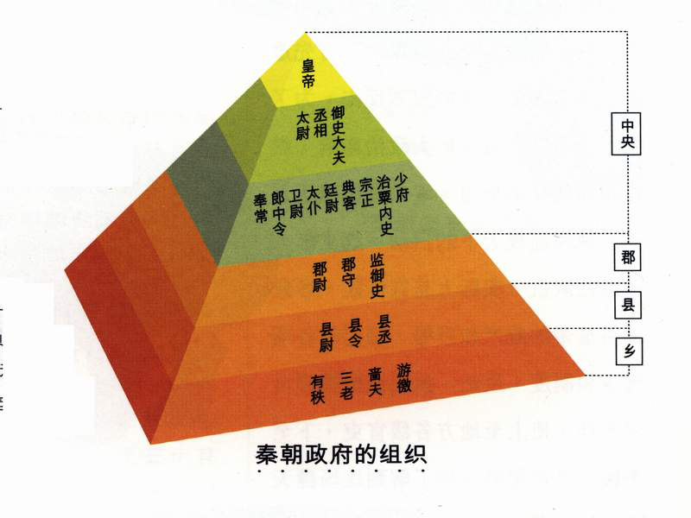
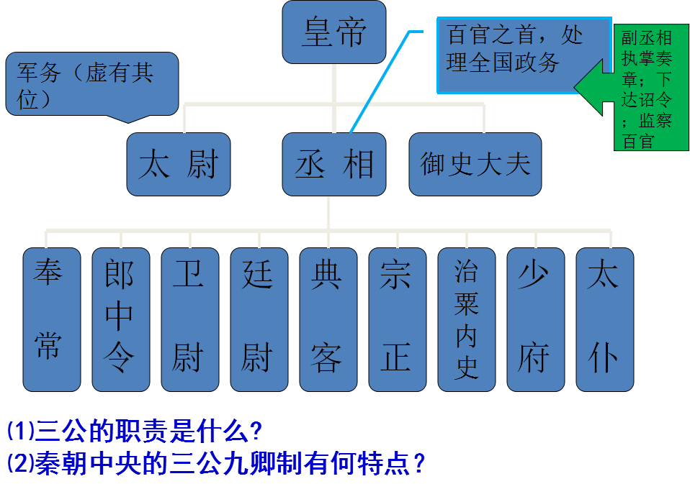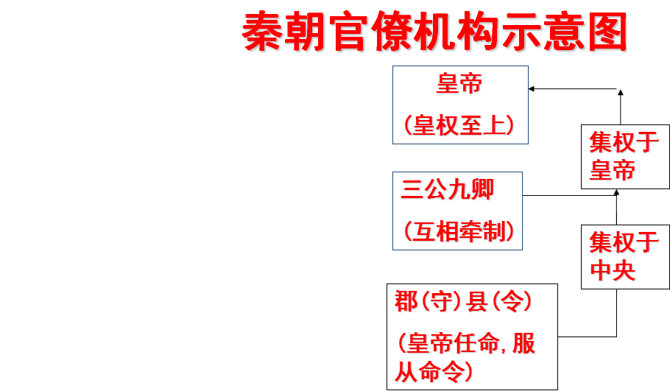

地方：实行郡县制
（1）形成与演形成与演变：形成与春秋战国时期，秦始皇推广到全国。
（2）特点：①郡县长官一概均由皇帝任免调动，不得世袭。
②形成了中央垂直管理地方的形式（主要）
（3）影响：①是中央集权制度形成过程中的重要环节。
②是官僚政治取代贵族政治的重要标志。
③有利于中央集权的加强与国家的统一。
④形成了中央垂直管理地方的形式（主要）
加黄的内容在考试的时候最好写上 考察郡县制的知识点时。
（4）分封制与郡县制的不同

①划分的基础 前者以血缘关系为基础 后者以地缘关系划分。
②产生的方式 前者世袭 后者由皇帝任免调动，不得世袭。
③权力的大小 前者有世袭统治权，后者只是地方的行政机构，权
力受到限制。
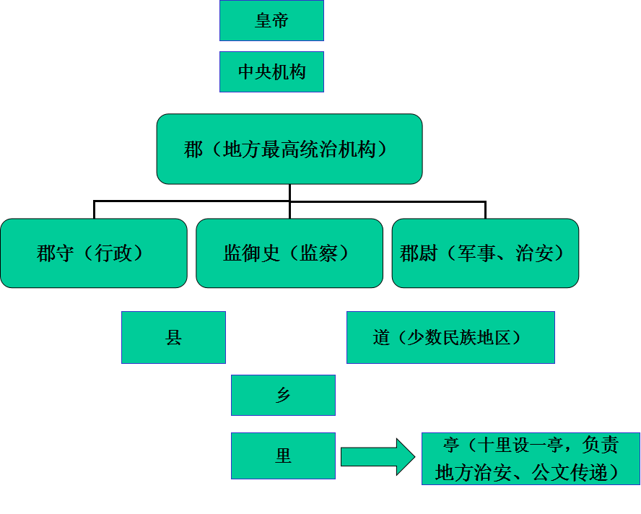
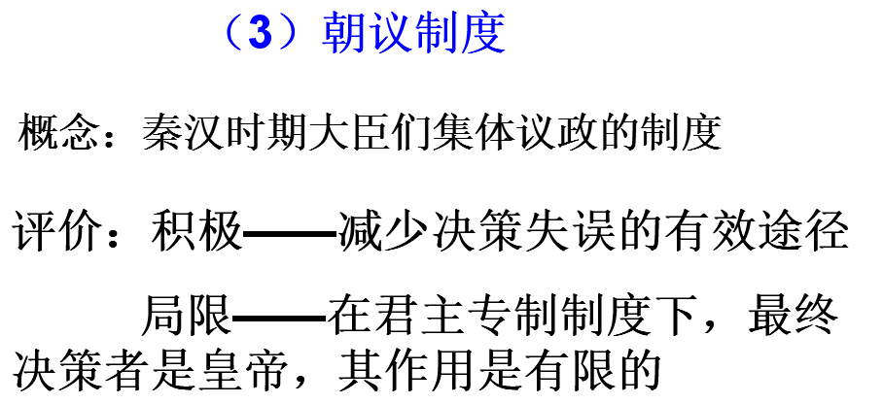
- 汉朝的措施
①全国划分为十三州部，设立州刺史和司隶校尉。
②汉承秦制 详细看课本内容，需要自己补充与修改
- 专制主义中央集权制度建立的意义
概念：专制主义和中央集权
专制主义：皇帝个人专断独裁，集国家最高权力于一身，从决策至行使军权、政权、财权都具有独断性和随
意性。
中央集权：指中央与地方权力分配中，全国军政财大权归属中央，地方完全由中央管理和控制，绝对服从中
央。
矛盾：中央政府与地方割据势力的矛盾；君权与相权的矛盾
核心：皇权至高无上和地方服从中央
核心：皇权至高无上和地方服从中央
积极：1奠定了中国两千多年政治制度的基本格局，为历代王朝所沿用且不断加强和完善。
2加强了君主专制和中央集权。
3巩固了统治，维护了社会秩序。
4有利于促进经济发展、民族融合、文化交流，有利于统一多民族国家的建立。
5符合历史发展潮流。
消极：导致秦的暴政。

三 君主专制的演进与强化
四 专制时代晚期的政治形态

- 君主专制的演进
- 削相权，强皇权
1、削相权的原因和目的
（1）相的地位与影响：中国古代王朝的丞相或职务相当的高级官员
地位：掌握实权的总理大臣
（2）皇帝的目的：防止宰相擅权 加强统治，提高行政效率 。
弥补宰相才干不足的缺陷。
2、加强皇权的措施
（1）汉代：频繁更换宰相， 中外朝制度，从身份低微的士人中破格选用人才。
（2）唐代：完善三省六部制。
（3）宋代：设中书门下，参知政事，三司使等职官和机构。
（4）明代：明太祖（朱元璋）废丞相（原因），明成祖（朱棣）设内阁。
内阁（地位 职能 影响 ）
（5）清代 设军机处 （原因 地位 影响）
3、影响：进一步加强了皇权，削弱了相权并最终废除，标志着专制主义中央集权制度的逐步加强
- 监察体制的演变
1、秦朝：中央---御史大夫；地方---监察御史
2、汉朝:中央---御史大夫；地方---监察御史、十三州部刺史、司隶校尉
3、汉以后的演变:
4、评价 积极:
消极:
- 选官制度的演变
1、世官制---含义：将官职限定在贵族范围内，由贵胄子弟世代继承祖上权位。
时间：先秦
评价：使官吏的来源被贵族所垄断，不利于人才的选拔，有利于维护政权的稳定
2、察举制---含义：由官吏察访合适的人才向中央推荐、
时间：两汉
评价 积极：在当时看来比较完善
消极：无论是考选的方式和对象 还是考选的方式和程序来看都体现出封闭的特征，其形式都是以官举式 权操于上，百姓不得参与，民意无从体现
3、科举制
含义：以考试选官的制度
时间：隋唐到清末（1905）（清末新政时期改革的结果是废除）
意义：积极 消极 书上的话 积极消极分清楚 背起来 重点
- 中央集权的加强
- 历代地方行政区划沿革
（1）秦代 郡—县—乡里—亭 道 以及其他 请复习
汉代 州·郡·县
唐朝 道·州·县
宋朝 路·州·县
元 行省·路·府·州·县
- 元代地方制度
行省制度 主要行省：看书自己背自己写
对行省官员的限制 ①行政权:各行省的重大民政事务必须呈报中书省
②军权:军政要务必须呈报枢密院，没有中书省的诏旨， 不得调动军队
③财权：没有中央的诏旨，不得更改赋税征收制度
④定期觐见皇帝并述职
⑤设有监察机构
⑥省官互迁
作用 ①便利了中央对地方的管理
②对于加强中央集权，特别是调整好中央和地方的关系具有重要意义
土司制度----实施范围:西南地区等
评价:加强了中央对西南地区的控制，容易导致地方割据势力的形成
- 清代地方制度
（1）措施：实行密折奏事，以加强皇帝对地方行政的控制
评价：集中了中央的权力；地方的政治自主性和能动性越来越受到压抑。
（2）边疆政策---背景和目的：为巩固统一的多民族国家
机构 ：理藩院
政策：尊重各民族的社会习俗和宗教信仰，笼络各民族的上层分 子，大事集权，小事放权，因地制宜进行行政管理
评价：加强了中央对边疆地区的有效控制
改土归流：自己看 自己背
- 君主专制的加强对中国社会发展的影响
- 积极影响
  - 有利于多民族封建国家的建立、巩固和发展、有利于维护国家的统一与领土完整
  - 能有效的组织人力物力和财力，从事大规模的生产活动和经济建设，有利于社会经济的发展和科技文化的繁荣。
  - 有利于各民族的经济文化的融合和各地区的经济文化的交流，有利于中外经济文化的交流。
- 消极影响（明清以后其消极作用是主要的）
  - 皇权专制极易形成暴政、腐败现象。是阻碍历史发展的因素。
  - 在思想上表现为独尊一家，钳制了思想。
  - 还阻碍了资本主义萌芽的成长，使中国大大落后于西方。
- 专制主义中央集权演变的规律
- 中央集权的矛盾：相权与君权，中央集权与地方分权。
- 演变趋势：相权日益被分散，直至被废除，君权日益被加强。地方权力日益被分散削弱，中央权力日益加强。
- 中国古代政治制度的特点
- 君主专制主义，表现为：皇权至上，帝位世袭，皇帝决策具有独断性和随意性。君臣关系在实质上是“主子”和“奴才”的关系、
- 中央集权制，中央严格控制地方，地方服从中央，最后听命于君主。
- 评价：这种高度的中央集权，造成地方官对中央和君主的绝对依赖，难免人浮于事。

